宽城满族自治县
二0二二年国民经济和社会发展
统 计 公 报

2022年，是实施“十四五”规划承前启后的重要一年，全县上下坚持以习近平新时代中国特色社会主义思想为指导，全面贯彻党的十九大和十九届历次全会精神，坚持稳中求进工作总基调，加快构建新发展格局，坚持“三区一城”发展定位，深入落实“守底线、快转型、再创业、惠民生”12字方针，全面深化改革开放，坚持创新驱动发展，加快绿色转型，优化产业结构和生态环境，推动高质量发展，坚持以供给侧结构性改革为主线，统筹常态化疫情防控和经济社会发展，统筹发展和安全，统筹当前和长远，有效扩大投资、扩大消费、扩大就业，继续做好“六稳”“六保”工作，持续改善民生，着力稳定宏观经济大盘，搞活市场主体，优化营商环境，经济运行保持在合理区间。
一、综合
初步核算，全县生产总值实现1565744万元，比上年增长4.2%。其中，第一产业实现增加值247404万元，增长5.7%；第二产业实现增加值649671万元，增长7.4%；第三产业实现增加值668669万元，增长1.1%。三次产业的比重为15.8:41.5:42.7，一产比上年提高1百分点，二产与上年持平，三产比上年下降1个百分点。
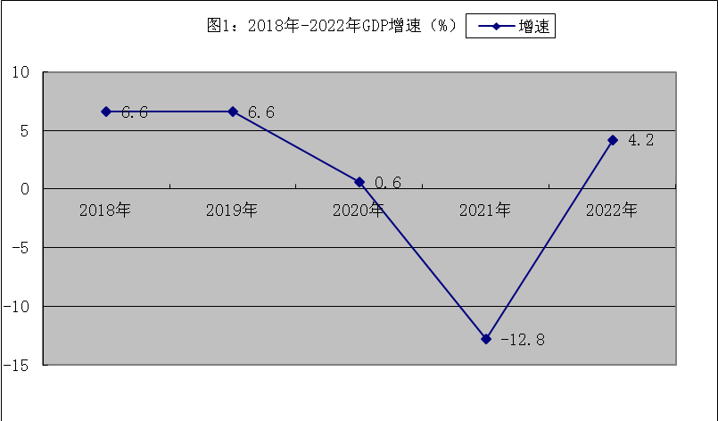

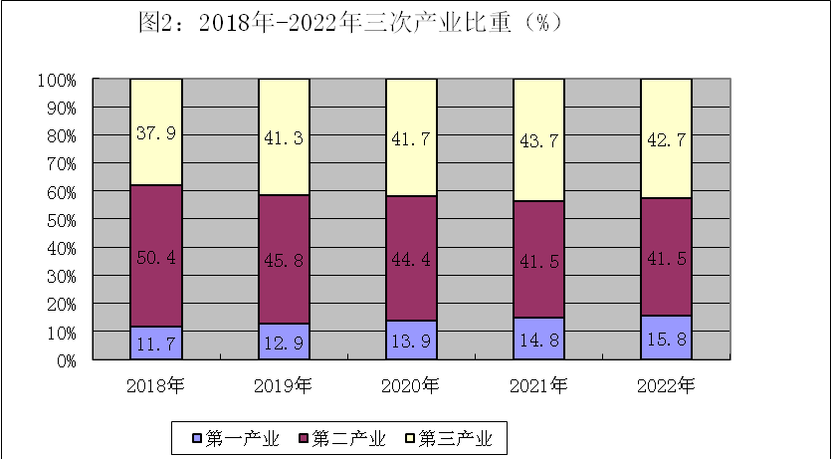

表1：2022年全县生产总值
单位：万元
指标 | 绝对值 | 比上年增长
指标 | 绝对值 | （%）
全县生产总值 | 1565744 | 4.2
第一产业 | 247404 | 5.7
第二产业 | 649671 | 7.4
工业 | 595513 | 7.9
建筑业 | 54416 | 2.1
第三产业 | 668669 | 1.1
交通运输、仓储和邮政业 | 52370 | -11.4
批发零售业 | 75837 | -6.3
住宿餐饮业 | 10105 | -14.2
金融业 | 122904 | 3.9
房地产业 | 67513 | 0
其他服务业 | 330754 | 5
年末城镇登记失业率为3.6%，低于上年0.3个百分点。
全部财政收入295895万元，同比下降20.1%。其中地方一般预算收入126951万元，同比下降5.3%。地方一般预算支出251524万元，同比下降3.6%。
民营经济实现增加值112.2亿元，比上年增长4%；占全县生产总值的比重为71.65%。民营经济实缴税金23.5亿元，比上年下降37.4%，占全部税收收入的比重为98.7%；就业人员6.45万人，增长5.6%。民营经济从业人员占全社会二三产业从业人员比重为85.26%。
二、农业
农作物总播种面积232082亩增长1.4%。其中粮食作物播种面积177635亩,比上年减少55亩，下降0.03%；粮食总产量58269吨，比上年增长0.29%。蔬菜作物播种面积33755亩，增加1404亩，增长4.33%；蔬菜产量10343.93吨，比上年增长5.2%。其中食用菌产量（干鲜混合）38358吨，增长5.98%；油料播种面积6311亩，减少184亩，总产量1176吨，增长2.72%。
园林水果产量49782吨，增长5.2%；干果产量49029吨，增长4.07%；其中板栗产量45637吨，增长4.05%。
全年完成造林面积13995亩，同比下降45.75%。
肉类总产量17941吨，同比增长0.2%。其中，猪肉产量12698吨，同比下降0.53%；牛肉产量939吨，同比增长3.52%；羊肉产量2033吨，同比增长4.52%。
年末生猪出栏16.87万头，同比增长2.74%；禽蛋产量9275吨，同比增长6.15%。
水产品产量670吨，同比增长1.51%。
农林牧渔业总产值36.52亿元，增长12.71%。其中农业产值22.3亿元，增长17.36%；林业产值2.3亿元，下降8%；牧业产值9.9亿元，增长10%；渔业产值0.12亿元，增长0%。农林牧渔业增加值22.7亿元，增长0%。
农业产业化经营总量24.6亿元，农业产业化经营率达到57.09%，比上年下降10.71个百分点。
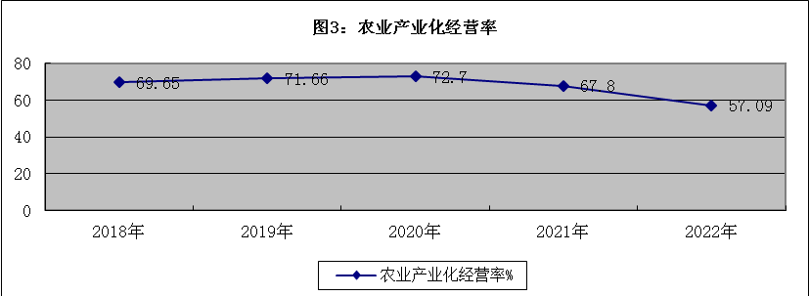

三、工业和建筑业
全部工业增加值完成595513万元，同比增长7.9%。其中，规模以上工业实现增加值551188亿元，同比增长9.5%。在规模以上工业中，支柱行业铁矿采选业实现增加值494155万元，占规模工业增加值比重为89.7%。
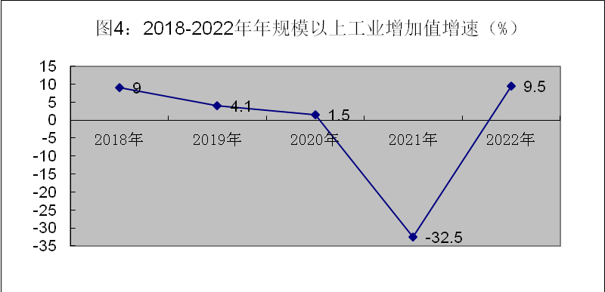

表2：2022年主要工业产品产量及其增长速度
产品名称 | 单 位 | 产 量 | 比上年增长（%）
铁精粉 | 万吨 | 1551.16 | 30
商品混凝土 | 立方米 | 170286.8 | -24
中成药 | 吨 | 386.51 | -17.1
黄金 | 千克 | 1785.85 | -9.6
水泥 | 万吨 | 63.8 | -39.5
规模以上工业实现主营业务收入169000万元，同比下降30%；实现利税97000万元，同比下降75.6%。其中，利润总额-7000万元，同比下降102.8%。
全社会建筑业完成增加值54416万元，同比增加2.1%。全县有资质等级以上建筑业企业15家，完成产值56743万元。全年资质以上建筑业企业房屋施工面积18.58万平方米。
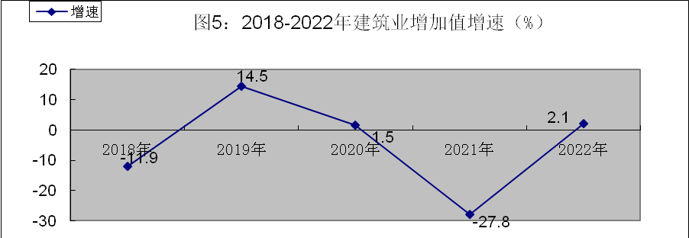
四、固定资产投资
全社会固定资产投资完成423221万元，同比增长10.7%。其中，建设项目投资390564万元，同比增长45.1%；房地产开发投资32657万元，同比下降71.2%。
在固定资产投资中，第一产业投6134万元，同比增长12.1%；第二产业投资235167万元，同比增长155.3%；第三产业投181920万元，同比下降36.1%。
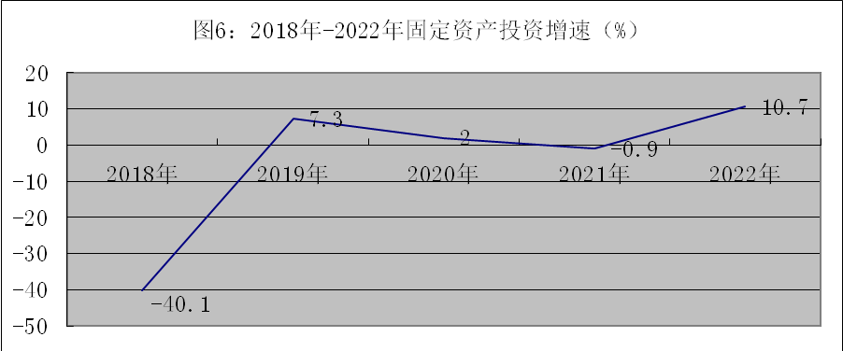

表3 2022年分行业固定资产投资及增速
单位：万元
行业 | 绝对值 | 增速
固定资产投资 | 423221 | 10.7
建设项目投资 | 390564 | 45.1
房地产开发投资额 | 32657 | -71.2
其中：亿元以上项目 | 293331 | -6.0
工业投资 | 235167 | 155.3
第一产业 | 6134 | 12.1
第二产业 | 235167 | 155.3
第三产业 | 181920 | -36.1
新建 | 135197 | 3.4
扩建 | 4077 | -73.8
改建和技术改造 | 251290 | 104.4
(1)国家预算内资金 | 93039 | 58.2
(2)国内贷款 | 500
(5)自筹资金 | 286343 | 71.3
(6)其他资金来源 | 33851 | -22.2
民间投资 | 294287 | 6.9
工业技术改造投资 | 181868 | 245.3
制造业 | 33614 | -19.7
黑色金属矿采选业 | 187672 | 300.3
通用设备制造业 | 5245 | 39.8
专用设备制造业 | 8649 | 158.6
非金属矿物制品业 | 3160 | -84.7
农副食品加工业 | 4643 | -34.8
食品制造业 | 2955
电力、热力生产和供应业 | 6305 | 86.2
交通运输、仓储和邮政业 | 60398 | -30.3
五、国内贸易
全县社会消费品零售总额实现449991.2万元，同比增长2%。按销售单位所在地统计：城镇消费品零售额完成332227万元，同比增长1.2%；乡村消费品零售额完成117764.2万元，同比增长4.5%。按消费形态分：餐饮业实现零售额65020.9万元，同比下降11.1%；零售业实现零售额384970.3万元，同比增长4.6%。 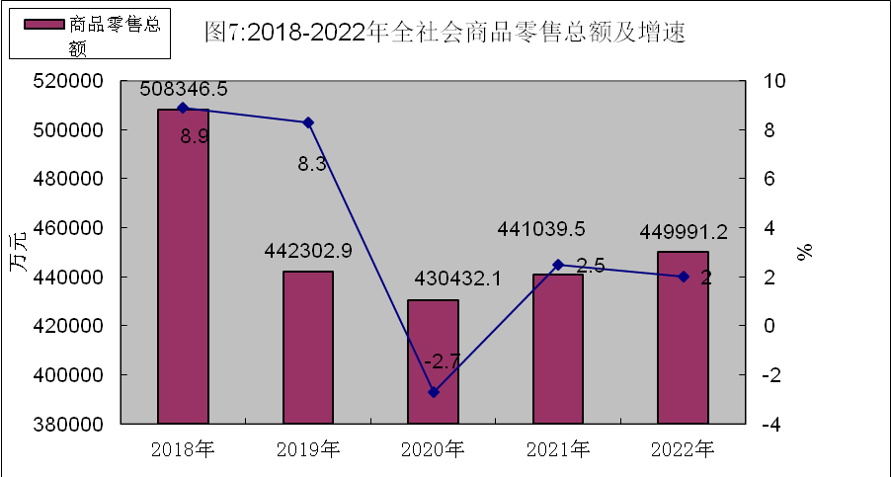
六、交通运输邮政、通讯和旅游
全年交通运输、仓储和邮政业实现增加值5.2亿元，同比下降11.4%。
截止2022年末，全县公路通车总里程达到1567.7公里（包括村路），比上年增加37.3公里。其中，国省道通车里程218公里，县道公路196.2公里，乡村公路1153.6公里。
邮电业务总量完成19715万元，比上年增长8.1%。其中，邮政业务总量908万，下降15.3%；电信业务量18807万元，增长9.6%。年末移动电话用户达348714户，增长13.2%。本地固定电话用户9051户，下降0.8%。全县开通互联网络用户达102954户，增长30.4%。
全县共接待境内外游客55.6万人次，比上年下降69.1%。全年实现旅游总收入3.1亿元，比上年下降77%。
七、金融、保险业
年末全部金融机构各项存款余额346.2亿元，同比增长14%。其中，个人储蓄存款余额277.7亿元，同比增长10.1%；非金融企业存款56.59亿元，同比增长15.72%。各项贷款余额249.85亿元，同比增长23.5%。其中，住户贷款73.74亿元，同比增长18.74%；单位贷款176.11亿元，同比增长37.47%。
全年保险机构保费收入22749.37万元，同比下降10.77%。其中财产险保费收入10968万元，同比增长9.6%；寿险保费收入11781.37万元，同比下降23.96%。给付赔款11286.65万元，同比下降8.4%。其中财产险给付赔款5449万元，同比增长9%；寿险给付赔款5837.65万元，同比下降20.2%。
八、文化、教育、卫生、广播电视业
全县艺术表演团体16个，文化馆 1个，文化站18个，文物博物馆1个，图书馆1个，影剧院2个。有线电视用户数达到19000户，广播电视综合覆盖率为93%。
全县共有学校40所，在校生39500人，同比下降1.83%。其中，高中在校生6799人，同比增长9.8%；初中在校生11027人，同比增长1.6%；小学在校生21674人，同比下降6.5%。
年末全县卫生机构350个；床位1464张，卫生技术人员1388人。其中，医生874人；乡镇级卫生院18个，床位 375张，卫生技术人员200人；村级卫生所204个，其它诊所119个。
九、人口、职工、人民生活和社会保障
据公安部门统计，全县年末户籍总人口达到260227人，比上年增长0.66%。其中，城镇人口97483人，乡村人口162744人；全县总户数79479户。
据卫计部门统计，人口出生率5‰，较同期下降2.06个千分点；人口自然增长率-1.7‰，较同期下降3.64个千分点。
据抽样调查，全县城镇居民人均可支配收入41120元，同比增长4.2%。农村居民人均可支配收入18538元，同比增长7.5%。
全县参加城镇职工基本养老保险人数55721人，同比下降3.33%；参加城乡基本养老保险人数119988人，同比下降1.08%；参加城镇职工基本医疗保险人数36509人，同比增长8.56%：参加城乡居民基本医疗保险人数201480人，同比下降2.85%；参加失业保险人数34529人，同比增长13.33%。
居民最低生活保障总人口16099人。其中，城镇居民最低生活保障人数1364人，农村居民最低生活保障人数14735人。
（主要指标见附表）

2022年国民经济和社会发展主要指标完成情况
指标名称 | 单位 | 2022年 | 同比±%
一、综合
1、国内生产总值 | 万元 | 1565744 | 4.2
第一产业 | 万元 | 247404 | 5.7
第二产业 | 万元 | 649671 | 7.4
第三产业 | 万元 | 668669 | 1.1
2、人均国内生产总值 | 元 | 65663 | 4.7
二、农业
1、农林牧渔业产值 | 万元 | 365245 | 12.7
2、粮食产量 | 吨 | 58269 | 0.03
3、油料产量 | 吨 | 1179 | -2.5
4、蔬菜产量 | 吨 | 10343.93 | 5.2
5、园林水果产量 | 吨 | 49782 | 5.2
其中：苹果 | 吨 | 26355 | 2.1
6、干果产量 | 吨 | 49029 | 4.1
其中：板栗 | 吨 | 45637 | 4.1
7、当年人工造林面积 | 亩
8、猪饲养量 | 万头 | 16.87 | -25.5
9、羊饲养量 | 万只 | 15.62 | -42.21
10、肉类总产量 | 吨 | 17941 | 0.2
11、水产品产量 | 吨 | 670 | 1.5
12、农业产业化经营率 | % | 57.09 | 下降10.71个百分点
三、工业
1、规模以上工业总产值 | 万元 | 1662095 | -6.1
2、工业增加值 | 万元 | 595513 | 7.9
规模以上工业增加值 | 万元 | 551188 | 9.5
3、规模以上企业销售收入 | 万元 | 169000 | -30

2022年国民经济和社会发展主要指标完成情况
指标名称 | 单位 | 2022年 | 同比±%
4、主要工业产品产量
铁精粉 | 万吨 | 1551.16 | 30
中成药 | 吨 | 386.51 | -17.1
水泥 | 万吨 | 63.82 | -39.5
商品混凝土 | 立方米 | 170283.8 | -24
黄金 | 千克 | 1785.85 | -9.6
金属压力容器 | 吨 | 69946.7 | -42.4
5、规模以上工业企业利税总额 | 万元 | 97000 | -75.6
其中：规模以上工业利润总额 | 万元 | -7000 | -102.8
6、规模以上工业亏损额 | 万元 | 101000 | 431.6
7、产品销售率 | % | -16.3
四、建筑业及投资
1、建筑业增加值 | 万元 | 54416 | 2.1
2、资质以上建筑企业个数 | 个 | 15 | 增加1个
3、资质以上建筑业总产值 | 万元 | 56743 | 43.4
4、全社会固定资产投资总值 | 万元 | 382477 | -0.9
固定资产投资 | 万元 | 423221 | 10.7
五、交通运输邮电业
1、邮电业务总量 | 万元 | 19715 | 8.1
其中：邮政业务总量 | 万元 | 908 | -15.3
电信业务总量 | 万元 | 18807 | 9.6
3、互联网用户户数 | 个 | 102954 | 30.4
4、年末固地电话用户户数 | 户 | 9051 | -0.8
5、年末移动电话用户户数 | 户 | 348714 | 30.4
六、贸易
1、社会消费品零售总额 | 万元 | 449991.2 | 2
城镇 | 万元 | 332227 | 1.2

2022年国民经济和社会发展主要指标完成情况

指标名称 | 单位 | 2022年 | 同比±%
农村 | 万元 | 117764.2 | 4.5
限额以上单位个数 | 个 | 24 | 持平
限额以上企业零售额 | 万元 | 384970.3 | 4.6
七、金融保险业
1、各项存款余额 | 万元 | 3464283 | 14
其中：个人储蓄存款余额 | 万元 | 2777622 | 10.1
2、贷款余额 | 万元 | 2498540 | 23.5
3、保费收入 | 万元 | 22749 | -4.7
4、给付赔款 | 万元 | 11287 | -15.4
5、财政收入 | 万元 | 295895 | -20.1
其中：公共预算收入 | 万元 | 126951 | -5.3
6、一般预算支出 | 万元 | 251524 | -3.6
八、科技文化卫生事业
1、乡镇广播站 | 个 | 18 | 持平
2、有线电视用户 | 户 | 19000 | 减少2000户
3、各类学校 | 所 | 40 | 持平
普通中学 | 所 | 10 | 持平
小 学 | 所 | 30 | 持平
4、各类学校在校生 | 人 | 39500 | -1.83
5、专任老师总数 | 人 | 2550 | -17.71
6、学龄儿童入学率 | % | 100 | 持平
7、初中入学率 | % | 100 | 持平
8、卫生机构 | 个 | 350 | 持平
9、卫生技术人员 | 人 | 1388 | -22
10、床位数 | 张 | 1464 | 持平

2022年国民经济和社会发展主要指标完成情况
指标名称 | 单位 | 2022年 | 同比±%
九、人口
1、年末总人口 | 人 | 260227 | 0.01
2、总户数 | 户 | 79479 | 0.21
3、出生率 | ‰ | 5 | 下降2.06个千分点
4、自然增长率 | ‰ | -1.7 | 下降3.64个千分点
十、人民生活
1、城镇居民人均可支配收入 | 元 | 41120 | 4.2
2、农村居民人均可支配收入 | 元 | 18538 | 7.5
3、参加城镇职工基本养老保险人数 | 人 | 55721 | -3.33
4、参加城乡居民基本养老保险人数 | 人 | 119988 | -1.08
5、参加城镇职工基本医疗保险人数 | 人 | 36509 | 8.56
6、参加城乡居民基本医疗保险人数 | 人 | 201480 | -2.85
7、参加失业保险人数 | 人 | 34529 | 13.33
8、城镇居民最低生活保障人数 | 人 | 1364 | -6.3
9、农村居民最低生活保障人数 | 人 | 14735 | 5
注：1、公报公布的部分数据为快报数，生产总值为初步核算数。
2、公报中涉及GDP、产业增加值、产值指标绝对值按现行价格计算，增长速度按可比价格计算。
3、公报中涉及指标增速均为同口径增速。
4、公报中六、七、八、九中部分数据由相关部门提供。
5、▲实际数。

